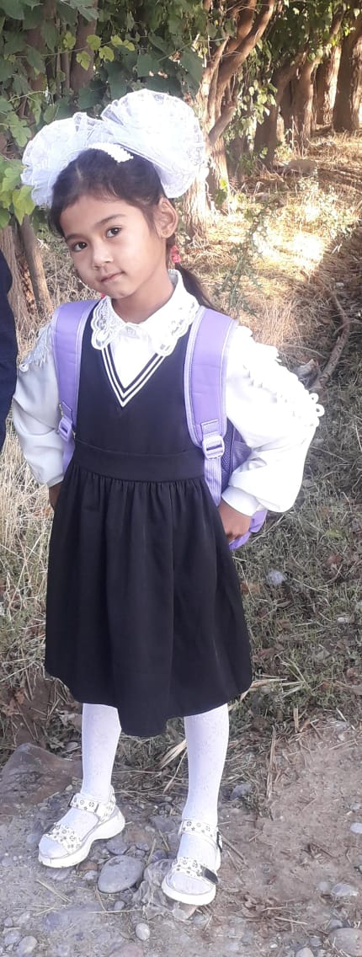

УБАЙДУЛЛАЕВА Дилёра Шавкатовна,

№104 негізгі орта мектебінің 2 - сынып оқушысы.

Жетекшісі: бастауыш сынып мұғалімі Шерназарова Гулхае Абдихалиловна.

Түркістан облысы, Сайрам ауданы

МЕНІҢ БАҒА ЖЕТПЕС БАЙЛЫҚТАРЫМ

Әкешім ‒ мақтанышым, менің алтын қазығым. Мен әкемді жақсы көремін. Әкем мен үшін ең асыл, дара тұлға. Мен өзімнің әкеммен мақтанамын. Өйткені менің әкемдей әке кемде-кем шығар бұл дүниеде. Мен ‒ әкемнің мақтанышымын. Әкем маған әркез “қызым, сен менің ең асыл, баға жетпес байлығымсың” деп отырады. Сондықтан да әке сөзін жерде қалдырмай ақылды, сабақта озат болуға талпынамын.

Мен ‒ озат оқушымын. Сыныпта ең белсенді баламын. Әкемнің сеніммімен алға жылжып, тек алда болу басты мақсатым деп санаймын. Әрбір бала әке тәрбиесімен сусындап өседі. Әке жүрегі балаға тек мейірім мен шынайы әкелік махаббат пен қамқор береді. Сондай жанашыр әке ‒ менің әкем. Әкем маған әркез қол ұшын беріп, әрбір сөзімді, ісімді қолдап, қолпаштап отырады. Кей-кезде мен өз сырыммен бөлісемін. Әкеммен ақылдаса отырып,анамның туған күніне, мереке күндері бірлесіп, сыйлық жасаймыз. Әкем маған демеушілік көрсетіп, қолдап отырады. Маған әркез бала деген балалық шағында құмары қанғанша ойын ойнау керек дейді. Өйткені бала болып, ойынды көп ойнасақ, біздің ой-өрісіміз дамиды деп түсінемін.

Ал ана жайлы ойымды айтып тауыса алу мүмкін емес. Әркімнің өз анасына деген махаббаты шексіз. Мен де анамның маған сыйлаған мәнді өмірі үшін алғысымды айта отырып, өз ойымды аз да болса жеткізгім келеді. Ана баласының үлгілі азамат боп өсуі үшін бар күшін салып, тер төгеді. Ананың махаббатына, құдіретіне тамсанған талай ақын әнін арнап, жырын жазып, талай жазушы қалам тербеген. Ана ‒ дара тұлға. Ана ‒ ақылшым, ана ‒ бар асылым. Ана алдындағы борышымызды ешқашан өтей алмаймыз. Ана ол баласына қамқор, жанашыр адам. Анашым үйде әрбір баласына көңіл бөліп, бабын таба біледі. Менің анам ‒ алтын адам деп айта аламын. Анашым ‒ бар асылым, кемеңгерім. Мен анашымды ешқашан ренжіткім келмейді. Көңіліне қаяу түсірсем, ол кісі мұңаяды деп ойлаймын. Сондықтан анашымның езуінен күлкі тыйылмаса деймін. Ата-анам ауырмасын деп күнде тілеймін. Ата-ана біздің баға жетпес байлығымыз. Сол байлықтың ортамызда әрқашан жүргенін тілеймін. Әрбір бала өз ата-анасымен бақытты. Сондықтан жер бетіндегі балалардың ата-аналары аман болсын деп тілеймін. Ешбір бала жыламаса екен.Қадірлі достар, сіздің де менің бұл ойыма қосатындарыңыз бар шығар а?!